
Об утверждении регламента государственной услуги "Выдача архивных справок"
Утративший силу
Постановление акимата Костанайской области от 17 июля 2015 года № 307. Зарегистрировано Департаментом юстиции Костанайской области 17 августа 2015 года № 5805. Утратило силу постановлением акимата Костанайской области от 15 августа 2016 года № 389
Сноска. Утратило силу постановлением акимата Костанайской области от 15.08.2016 № 389.
В соответствии с пунктом 3 статьи 16 Закона Республики Казахстан от 15 апреля 2013 года "О государственных услугах" акимат Костанайской области ПОСТАНОВЛЯЕТ:
1. Утвердить прилагаемый регламент государственной услуги "Выдача архивных справок".
2. Признать утратившими силу постановления акимата Костанайской области согласно приложению к настоящему постановлению.
3. Настоящее постановление вводится в действие по истечении десяти календарных дней после дня его первого официального опубликования.
Аким области | Н. Садуакасов

Приложение
к постановлению акимата
от 17 июля 2015 года № 307
Перечень утративших силу постановлений акимата Костанайской области
1. Постановление акимата Костанайской области от 26 апреля 2014 года № 176 "Об утверждении регламента государственной услуги "Выдача архивных справок" (зарегистрировано в Реестре государственной регистрации нормативных правовых актов под № 4771, опубликовано 18 июня 2014 года в газете "Қостанай таңы");
2. Постановление акимата Костанайской области от 8 июля 2014 года № 323 "О внесении изменений и дополнений в постановление акимата от 26 апреля 2014 года № 176 "Об утверждении регламента государственной услуги "Выдача архивных справок" (зарегистрировано в Реестре государственной регистрации нормативных правовых актов под № 4951, опубликовано 31 июля 2014 года в Информационно-правовой системе "Әділет");
3. Постановление акимата Костанайской области 11 ноября 2014 года № 564 "О внесении изменения в постановление акимата от 26 апреля 2014 года № 176 "Об утверждении регламента государственной услуги "Выдача архивных справок" (зарегистрировано в Реестре государственной регистрации нормативных правовых актов под № 5216, опубликовано 13 декабря 2014 года в газете "Қостанай таңы").
Утвержден
постановлением акимата
от 17 июля 2015 года № 307
Регламент государственной услуги
"Выдача архивных справок"
1. Общие положения
1. Государственная услуга "Выдача архивных справок" (далее – государственная услуга) оказывается государственным архивом области и его филиалами (далее – услугодатель).
Прием документов и выдача результатов оказания государственной услуги осуществляется через:
1) канцелярию услугодателя;
2) филиал Республиканского государственного предприятия "Центр обслуживания населения" по Костанайской области и его отделы в городах и районах (далее – ЦОН);
3) веб-портал "электронного правительства" www.egov.kz (далее – портал).
2. Форма оказания государственной услуги: электронная (частично автоматизированная) и (или) бумажная.
3. Результат оказания государственной услуги - архивная справка о подтверждении следующих сведений социально-правового характера: трудового стажа, размера заработной платы, возраста, состава семьи, образования, награждения, перечисления пенсионных взносов и социальных отчислений, присвоения ученых степеней и званий, несчастного случая, нахождения на излечении или эвакуации, применения репрессий, реабилитации жертв массовых политических репрессий, службы в Вооруженных Силах, воинских частях и формированиях, проживания в зонах экологического бедствия, пребывания в местах лишения свободы, сведений об актах гражданского состояния, о правоустанавливающих и идентификационных документах.
Форма предоставления результата оказания государственной услуги – бумажная.
2. Описание порядка действий структурных подразделений (работников) услугодателя в процессе оказания государственной услуги
4. Основанием для начала процедуры (действия) по оказанию государственной услуги является прием услугодателем заявления по форме согласно приложению 1 к Стандарту государственной услуги "Выдача архивных справок", утвержденному приказом Министра культуры и спорта Республики Казахстан от 17 апреля 2015 года № 138 "Об утверждении стандартов государственных услуг в области архивного дела" (далее – Стандарт) с приложением документов, указанных в пункте 9 Стандарта (далее – пакет документов).
5. Содержание каждой процедуры (действия), входящей в состав процесса оказания государственной услуги, длительность ее выполнения:
1) сотрудник канцелярии услугодателя принимает пакет документов услугополучателя и передает руководителю услугодателя, 30 (тридцать) минут.
Результат процедуры (действия) – прием пакета документов;
2) руководитель услугодателя определяет ответственного исполнителя и накладывает соответствующую визу, 3 (три) часа.
Результат процедуры (действия) – виза руководителя услугодателя;
3) ответственный исполнитель услугодателя проверяет полноту пакета документов и подготавливает проект результата оказания государственной услуги, направляет руководителю услугодателя для подписания, 14 (четырнадцать) календарных дней.
Результат процедуры (действия) – проект результата оказания государственной услуги;
4) руководитель услугодателя подписывает результат оказания государственной услуги, 4 (четыре) часа.
Результат процедуры (действия) – подписанный результат оказания государственной услуги;
5) сотрудник канцелярии выдает услугополучателю результат оказания государственной услуги, 30 (тридцать) минут.
Результат процедуры (действия) – выданный услугополучателю результат оказания государственной услуги.
3. Описание порядка взаимодействия структурных подразделений (работников) услугодателя в процессе оказания государственной услуги
6. Перечень структурных подразделений (работников) услугодателя, которые участвуют в процессе оказания государственной услуги:
1) сотрудник канцелярии услугодателя;
2) руководитель услугодателя;
3) ответственный исполнитель услугодателя.
7. Описание последовательности процедур (действий) между структурными подразделениями (работниками) услугодателя с указанием длительности каждой процедуры (действия):
1) сотрудник канцелярии услугодателя принимает пакет документов услугополучателя и передает руководителю услугодателя, 30 (тридцать) минут;
2) руководитель услугодателя, ознакомившись с пакетом документов, определяет ответственного исполнителя и накладывает соответствующую визу, 3 (три) часа;
3) ответственный исполнитель услугодателя проверяет полноту пакета документов и подготавливает проект результата оказания государственной услуги, направляет руководителю услугодателя для подписания, 14 (четырнадцать) календарных дней;
4) руководитель услугодателя подписывает результат оказания государственной услуги и передает ответственному исполнителю услугодателя, 4 (четыре) часа;
5) сотрудник канцелярии услугодателя выдает услугополучателю результат оказания государственной услуги, 30 (тридцать) минут.
4. Описание порядка взаимодействия с ЦОНом и (или) иными услугодателями, а также порядка использования информационных систем в процессе оказания государственной услуги
8. Основанием для начала действия по оказанию государственной услуги при обращении в ЦОН является принятие работником ЦОНа пакета документов от услугополучателя.
9. Содержание каждой процедуры (действия), входящей в состав процесса оказания государственной услуги, длительность ее выполнения:
1) работник ЦОНа проверяет правильность заполнения заявления и полноту представленного услугополучателем пакета документов, 10 (десять) минут.
В случае представления услугополучателем неполного пакета документов работник ЦОНа отказывает в приеме заявления и выдает расписку об отказе в приеме документов по форме, согласно приложению 2 к Стандарту.
При правильном заполнении заявления и представлении полного пакета документов, работник ЦОНа регистрирует заявление и выдает услугополучателю расписку о приеме пакета документов;
2) работник ЦОНа получает согласие услугополучателя на использование сведений, составляющих охраняемую законом тайну, содержащихся в информационных системах, если иное не предусмотрено законами Республики Казахстан, 5 (пять) минут;
3) работник ЦОНа выдает услугополучателю расписку о приеме пакета документов, 5 (пять) минут;
4) работник ЦОНа подготавливает пакет документов и направляет его услугодателю через курьерскую или информационную систему, 1 (один) календарный день;
5) услугодатель подготавливает результат оказания государственной услуги и направляет его через курьерскую или информационную систему в ЦОН, 13 (тринадцать) календарных дней;
6) работник ЦОНа в срок, указанный в расписке о приеме пакета документов, выдает результат оказания государственной услуги услугополучателю, 20 (двадцать) минут.
ЦОН обеспечивает хранение результата оказания государственной услуги в течение 1 (одного) месяца, после чего передает его услугодателю для дальнейшего хранения в течение 1 (одного) года. При обращении услугополучателя по истечении 1 (одного) месяца, по запросу ЦОНа услугодатель в течение 10 (десяти) рабочих дней направляет готовый результат оказания государственной услуги в ЦОН для выдачи услугополучателю.
10. Порядок процедур (действий) услугодателя и услугополучателя при оказании государственной услуги через портал:
1) услугополучатель осуществляет регистрацию (авторизацию) на портале посредством электронной цифровой подписи (далее – ЭЦП);
2) выбор услугополучателем государственной услуги, заполнение полей запроса в форме электронного документа (далее – электронный запрос) (при наличии прилагаются электронные копии документов, подтверждающие запрашиваемые сведения);
3) удостоверение электронного запроса посредством ЭЦП услугополучателя;
4) обработка (проверка, регистрация) электронного запроса услугодателем;
5) получение услугополучателем статуса о принятии электронного запроса на государственную услугу и уведомления с указанием даты, времени и места получения результата оказания государственной услуги;
6) получение услугополучателем результата оказания государственной услуги согласно указанных в уведомлении даты, времени и места.
Диаграмма функционального взаимодействия информационных систем, задействованных в оказании государственной услуги через портал представлена в приложении 1 к настоящему Регламенту.
11. Справочник бизнес-процессов оказания государственной услуги представлен в приложении 2 к настоящему Регламенту.
Приложение 1
к регламенту государственной услуги
"Выдача архивных справок"
Диаграмма функционального взаимодействия информационных систем, задействованных в оказании государственной услуги через портал

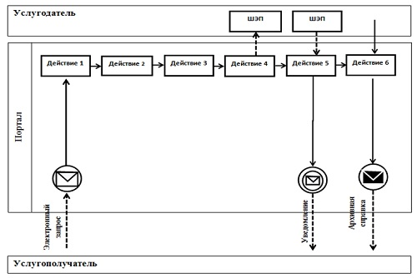

Условные обозначения:

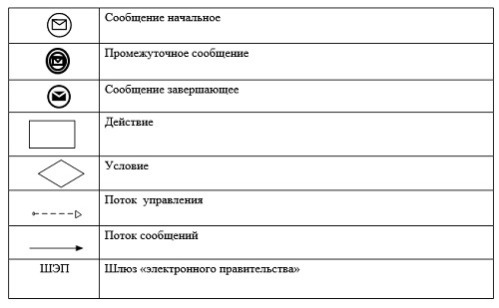

Приложение 2
к регламенту государственной услуги
"Выдача архивных справок"
Справочник бизнес-процессов оказания государственной услуги "Выдача архивных справок"

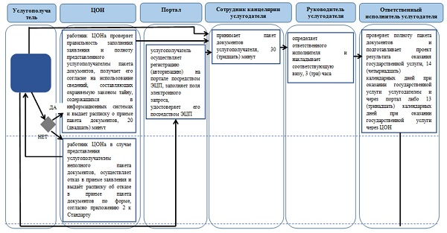

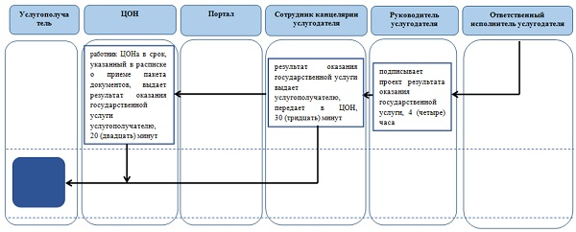

Условные обозначения:

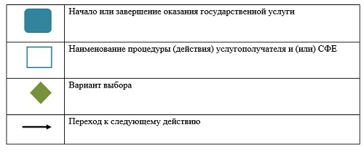

© 2012. РГП на ПХВ «Институт законодательства и правовой информации Республики Казахстан» Министерства юстиции Республики Казахстан

